**Муниципальное бюджетное учреждение дополнительного образования «Детско-юношеский центр «Олимп» имени С.Г. Складнева**

программа

«Спорт – это молодость»

летнего  спортивно-оздоровительного   лагеря «Олимпиец»



Утверждаю:

Директор ДЮЦ «Олимп»

_____________________

с. Черновское 2025

**Информационная карта программы**

|  |  |  |
| --- | --- | --- |
| 1 | Полное название программы | Программа «Спорт – это молодость » спортивно-оздоровительного лагеря с дневным пребыванием «Олимпиец» |
| 2 | Цель программы | Восстановление физического состояния после основных соревнований года посредством тренировок общефизической направленности, создание условий для качественного отдыха и оздоровления детей и подростков, создание педагогической воспитательной среды, способствующей раскрытию и развитию интеллектуального, физического, творческого потенциала детей. |
| 3 | Направление деятельности | Укрепление здоровья, организация содержательного досуга детей и подростков через работу по секциям, игры, конкурсы, соревнования, походы, экскурсии.  **Девиз лагеря**: «Мы хотим всем рекордам наши звонкие дать имена» |
| 4 | Краткое содержание программы | Программа содержит: мероприятия, реализующие программу; ожидаемые результаты и условия реализации; приложения. |
| 5 | Муниципальное бюджетное образовательное учреждение, представившее программу | МБУ ДО ДЮЦ «Олимп» имени С.Г. Складнева, с. Черновское |
| 6 | Адрес, телефон | 617090  Пермский край  Большесосновский район  с. Черновское  ул. Октябрьская – 52  тел. 2-30-56 |
| 7 | Место реализации | На базе МБОУ «Черновская СОШ» имени А.С.Пушкина, спортивно-оздоровительный лагерь с дневным пребыванием |
| 8 | Количество, возраст учащихся | 90 обучающихся с 7до 17 лет |
| 9 | Сроки проведения, количество смен | Июнь 2025года - 1 смена; Июль 2025 года - 2 смена |

|  |  |
| --- | --- |
|  | **«К битвам спортивным все мы готовы**  **Каждый уверен в силе своей**  **И побеждает на финише снова**  **Дружба и сила команды моей.**  **Пусть мальчишки и девчонки,**  **Вся озорная детвора,**  **Сегодня скажут звонко-звонко:**  **«Победа – всем нужна»!** |

**Введение**

**Лето** - наилучшая пора для общения с природой, постоянная смена впечатлений, встреча с неизвестными, подчас экзотическими уголками природы. Это время, когда дети имеют возможность снять психологическое напряжение, накопившееся за год, внимательно посмотреть вокруг себя и увидеть, что удивительное рядом, при этом не оставлять своей главной цели: спортивной подготовки.

**Актуальность программы:**

Очень важно для здоровья детей, чтобы после долгого периода учебного года произошла разрядка накопившейся напряжённости. К сожалению, реальностью нашей жизни стало то, что социально-экономические реформы ухудшили положение семьи, и в большей степени положение детей. Многие родители самоустранились от воспитания, разрушается традиционная структура семьи, меняются общепринятые нормы поведения. Участниками лагерной смены являются дети, разные по состоянию здоровья, с различными спортивными, творческими способностями, успеваемостью, социальным опытом, из разных семей. А потому, во время летних каникул необходимо обеспечить полноценный организованный отдых детей, т. е. сделать его занимательным, насыщенным, полезным для физического и психологического здоровья.

Еще один момент – это возможность общения ребенка с привычным кругом друзей. Огромное значение для родителей имеет тот фактор, что в отрядах работают педагоги, которые занимаются с детьми в течение учебного года.

**Новизна программы:**

Именно для этого разработана программа спортивно-оздоровительного лагеря дневного пребывания «Спорт – это молодость». Выбор названия программы лагеря не случаен: так как школа, на базе которой Центр - спортивная, где учащиеся на протяжении всего года занимаются главным: тренируются. В сентябре 2025 года нам исполнилось 37 лет!!!

Ребята совмещают тренировочные занятия с мероприятиями по интересам, с мероприятиями творческого характера, учатся управлять процессом. Каждое мероприятие направлено на здоровье сбережение и связывает науку и спорт, культуру и спорт, творчество и спорт. Учит детей любить природу, культуру и, конечно самого себя: «Создавая себя – создаёшь мир вокруг себя»

При составлении программы учитывались традиции и возможности школы, уровень подготовки педагогического коллектива, пожелания и интересы детей и родителей, опыт прошлых лет по организации летнего спортивно-оздоровительного отдыха (модернизацией старых форм работы и введением новых), а также опыт, накопленный другими лагерями.

Данная программа по своей направленности является комплексной, т. е. включает в себя разноплановую деятельность, объединяет различные направления оздоровления, отдыха и воспитания детей в условиях спортивно-оздоровительного лагеря дневного пребывания «Олимпиец».

«Олимпиец» - именно под таким названием работает летний спортивно-оздоровительный лагерь с дневным пребыванием детей в ДЮЦ «Олимп».

Каждый день в отрядах лагеря запланированы мероприятия, которые не только понравятся детям, но и поспособствуют укреплению здоровья, познанию истории театров в России. Создаем все условия для атмосферы радости и смеха! Ведь «Олимпийские боги» покровительствуют юным «Черновчанам» - «Село спорта - это молодость», и каждое спортивное мероприятие проходит незабываемо. Программа спортивно-оздоровительного лагеря дает возможность:

* восстановить функциональные возможности спортсмена, развивая физические качества (силы, выносливости, гибкости, быстроты);
* повышения уровня общей физической подготовки, для сдачи норм ФВСК ГТО;
* постепенного увеличения объема и интенсивности тренировочных нагрузок, через основные средства: бега, ходьбы, силовых упражнений общей направленности, спортивных игр;
* углубить знания: о технологиях в России, нововведениях в Большесосновского МО.

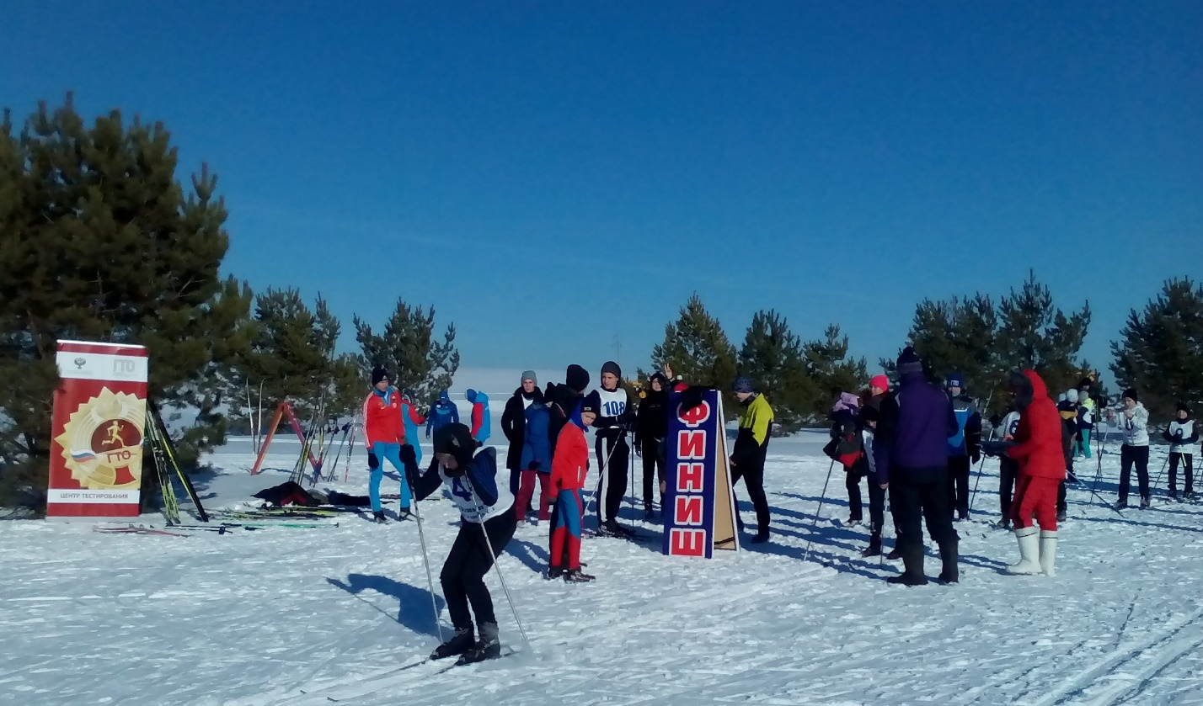

**Педагоги и дети – ждем результаты!**

Лагерь – это сфера активного отдыха, разнообразная общественно значимая спортивно-оздоровительная и досуговая деятельность, отличная от типовой назидательной, дидактической, словесной школьной деятельности. Лагерь дает возможность любому ребенку раскрыться, приблизиться к высоким уровням самоуважения и самореабилитации. Лагерь с дневным пребыванием учащихся призван создать оптимальные условия для полноценного отдыха детей. Детские оздоровительные лагеря являются частью социальной среды, в которой дети реализуют свои возможности, потребности в индивидуальной, физической и социальной компенсации в свободное время. Летний лагерь является, с одной стороны, формой организации свободного времени детей разного возраста, пола и уровня развития, с другой – пространством для оздоровления, развития художественного, технического, социального и культурного творчества.

Ежегодно для учащихся проводится спортивно-оздоровительные не менее двух смен в лагере дневного пребывания на базе МБОУ ЧСШ имени А.С.Пушкина, с. Черновское. В нем отдыхают в основном учащиеся начальных классов и среднего звена. Обязательным является вовлечение в лагерь ребят из многодетных и малоимущих семей, СОП, группа риска, дети безработных граждан, дети-сироты и дети, оставшиеся без попечения родителей, дети участников или погибших одного из родителей в специальной военной операции (СВО).

Физическая культура и спорт играют огромную роль в жизни современного общества и населения с. Черновского. Они не только укрепляют здоровье нации, но и воспитывают мужество, волю, упорство в достижении цели, умение не пасовать перед трудностями и с честью выходить из непростых ситуаций.

Спорту, как и настоящей полнокровной жизни, чужды пассивность, безволие, успокоенность. Каждодневное напряжение, преодоление всех объективных и субъективных трудностей - вот обязательные условия достижения жизненных целей. Этому учат постоянные тренировки - педагога.

Жизнь и практика показывают, что тот, кто прошел хорошую школу физического воспитания, более приспособлен к высокому производительному физическому и умственному труду, способен более легко находить правильные и нужные решения в трудных ситуациях. Это ярко доказала военная служба, космонавтика, различные трудные этапы жизни человека.

Физкультура и спорт помогли тысячам граждан воспитать в себе силу воли, целеустремленность, выдержку, самодисциплину, коллективизм, товарищество, дружбу, взаимовыручку и другие качества.

  Народная мудрость гласит: «Здоровье - всему голова». Здоровье - бесценный дар природы, источник счастья.

**Цели и задачи программы**

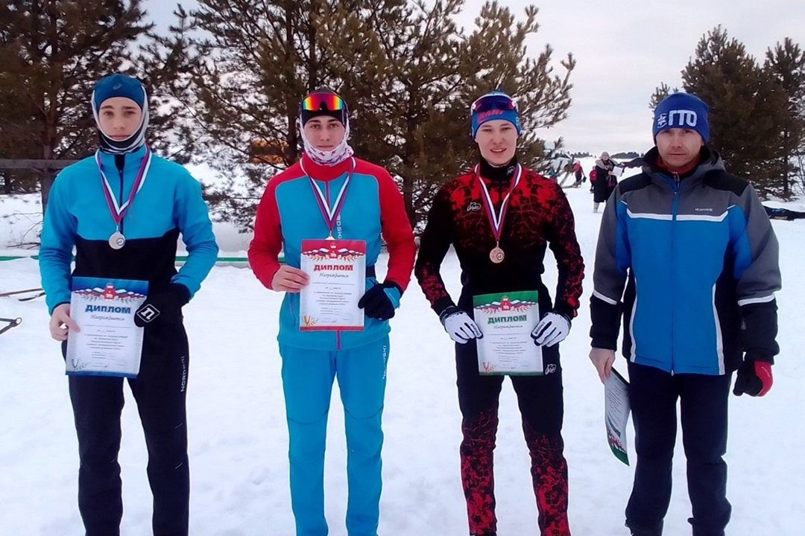

**Победители зимнего фестиваля 2025 года – вот результат педагогов!**

**Цель** - Восстановление физического состояния после основных соревнований года посредством тренировок общефизической направленности, создание условий для качественного отдыха и оздоровления детей и подростков, создание педагогической воспитательной среды, способствующей раскрытию и развитию интеллектуального, физического, творческого потенциала детей.

**Задачи:**

- Создание благоприятных условий для организованного, интересного отдыха и укрепления здоровья детей;

- Повысить уровень знаний детей в области здорового образа жизни, истории театров России;

- Приобщение ребят к спортивным и творческим [видам деятельности](http://pandia.ru/text/category/vidi_deyatelmznosti/), развитие интеллектуального, творческого мышления;

- Формирование культурного поведения, санитарно-гигиенической культуры;

- Организация среды, предоставляющей ребенку возможность для самореализации в индивидуальном и личностном потенциале;

- Развитие и укрепление связи Центра, семьи;

- Сдача норм ВФСК ГТО.

**Принципы, используемые при планировании**

**и проведение лагерной смены.**

* Безусловная безопасность всех мероприятий
* Учет особенностей каждой личности
* Возможность проявления способностей во всех областях досуговой и творческой деятельности всеми участниками лагеря
* Достаточное количество оборудования и материалов для организации всей деятельности лагеря
* Распределение эмоциональной и физической нагрузки в течение каждого дня.
* Четкое распределение обязанностей и времени между всеми участниками лагеря
* Моделирование и создание ситуации успеха при общении разных категорий детей и взрослых
* Ежедневная рефлексия с возможностью для каждого участника лагеря высказать свое мнение о прошедшем дне.

**Механизм реализации программы лагерной смены.**

1. **Подготовительный (май):**

* **Подбор кадров;**
* **Проведение теоретических и практических занятий с воспитателями (тренерами-преподавателями);**
* **Проведение семинара с работниками лагеря, инструктивных совещаний;**
* **Подготовка учебно-тренировочных планов и методических материалов;**
* **Подготовка материально-технической базы.**

1. **Набор участников лагеря.**

**Участниками лагеря являются обучающиеся ДЮЦ «Олимп» с 1 по 10 класс ОУ округа в возрасте от 7 до 17 лет. Отбор осуществляется с помощью использования следующих методов:**

* **Собеседование**
* **Анкетирование**
* **Наличие медицинских справок**
* **Наблюдение**
* **Выявление физических и коммуникативных способностей**
* **Наличие социального статуса ребенка**

1. **Организационный этап (2 дня)**

* **Формирование отрядов**
* **Знакомство с режимом работы лагеря и его правилами**
* **Оформление уголков отрядов**

1. **Основной этап (18 дней смены)**

* **Участие детей на предложенных оздоровительных, образовательных, воспитательных, культурных и учебно-тренировочных программах.**

1. **Заключительный этап (1 день):**

* **Закрытие смены**
* **Обобщение итогов деятельности**
* **Сбор отчетного и диагностического материала**
* **Выпуск фотодневника лагеря.**

**Организация лагеря.**

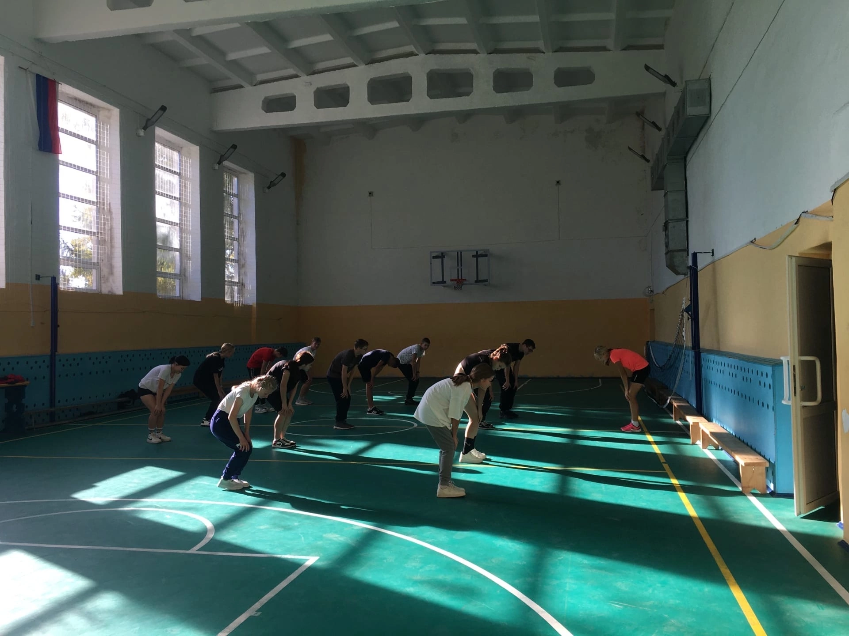

Распорядок дня составлен так, чтобы участники были полностью заняты в течение всего рабочего времени.

Первая половина дня – учебно–тренировочные занятия по секциям и спортивно-оздоровительная работа, где содержанием занятий являются основные упражнения того или иного вида спорта. Основываясь на содержание тематического планирования занятий воспитателей (тренеров – преподавателей), с учебно – тренировочными группами, планируется ориентировочный результат:

- Знание теоретических основ физкультурной образовательной области в пределах изучаемой программы.

- Знание состояния своего здоровья, умение его контролировать и поддерживать в порядке, умение самоподготовки по выбранному виду спорта.

- Рост спортивной квалификации учащихся учебно-тренировочных групп в соответствии с требованиями.

- Улучшение состояния здоровья детей, укрепление для сдачи норм ГТО

- Заинтересованность к выбранному виду спорта.

- Заинтересованность к изучению новых современных технологий в России, познанию новшеств в Большесосновского МО.

Вторая половина дня - активный отдых, культурно – массовые мероприятия. Проводят воспитатели (тренеры – преподаватели) освобожденные от учебно – тренировочных групп на летнее время совместно с начальником лагеря, (прогулки, экскурсии, интеллектуальные игры, праздники, подвижные мероприятия на местности, культурный отдых и т.д.). Проводится большая воспитательная работа. Все учащиеся вовлекаются в разнообразные спортивные, подвижные и военизированные игры в увлекательных формах, соответствующие возрастным особенностям и разнообразным интересам детей и подростков.

Спортивно – оздоровительный лагерь «Олимпиец» осуществляет свою работу на базе Черновской средней школы, где работают воспитатели (тренеры – преподаватели) по основному месту работы:

|  |  |  |  |  |
| --- | --- | --- | --- | --- |
| **№** | **Ф.И.О.** | **1 смена июнь** | **2 смена июль** | **Вид спорта** |
| **1** | **Залазаев С.С.** | **12** | **12** | **л/гонки** |
| **2** | **Шлыков С.А.** | **11** | **12** | **л/гонки** |
| **4** | **Дементьева Л.В.** | **12** | **-** | **волейбол** |
| **5** | **Балашов Д.Н.** | **17** | **16** | **баскетбол** |
|  | **всего** | **52** | **40** |  |

В центре «Олимп» находится методический кабинет с большим выбором методической литературы для разнообразной, творческой деятельности с детьми летнего спортивно – оздоровительного лагеря.

В подготовительный период воспитатели (тренеры – преподаватели), работающие с учебно – тренировочными группами в лагере, разрабатывают и составляют специальное планирование занятий, внутренний распорядок дня, согласовываются списки детей с разрешения родителей по заявлению и заключению медицинского работника, также оформляя допуск учащихся с подписью и печатью.

Начальник лагеря составляет общий режим дня, календарный план с учетом культурно – массовых мероприятий.

В режиме дня активно используем утреннюю гимнастику. Назначение: оптимизация перехода от сна к бодрствованию, повышение физического, эмоционального тонуса, сокращение периода врабатываемости. Утренняя гимнастика в основном проводится в виде легкой пробежкой на открытом воздухе, в непогоду – в проветриваемом помещении. В этом случае эффективнее проявляется ее закаливающее действие.

Начальник лагеря в письменной форме оформляет анализ - отчет, по каждой смене профильного лагеря, выполнению цели и задач, другую финансовую документацию с подведением общих итогов всех смен.

**Материально-технические условия:**

|  |  |  |
| --- | --- | --- |
|  | **Применение** | **Ответственные** |
| **1** | **2** | **3** |
| Кабинеты | Комната отдыха, игровые комнаты | Начальник лагеря, воспитатели, технический персонал |
| Спортивный зал | Занятия спортом, состязания, линейка (в случае плохой погоды) | Тренер-преподаватель (воспитатель) |
| Спортивная площадка | Линейка, проведение общих лагерных игр на воздухе, спартакиады, спортивные состязания | Тренер-преподаватель (воспитатель) |
| Школьный двор | Отрядные дела, игры-путешествия | Воспитатели, начальник лагеря |
| Актовый зал | Праздничные мероприятия и концерты, постановка спектаклей, работа детской творческой мастерской | Воспитатели, начальник лагеря |
| Медицинский  кабинет | Медицинский контроль мероприятий лагерной смены | Медицинский работник |
| Школьная библиотека | Литература для педагогов и детей лагеря | Библиотекарь |
| Школьная столовая | Завтрак, обед, полдник | Повар |
| Комнаты гигиены | Туалеты, места для мытья ног, сушилки для полотенец, раздевалки | Начальник лагеря, воспитатели, технический персонал |

**Кадровое обеспечение.**

В реализации программы участвуют:

* Педагог-организатор (начальник лагерной смены);
* Тренеры-преподаватели (воспитатели) центра «Олимп»;
* Помощники воспитателей (учащиеся 10 класса);
* Работники Дома культуры;
* Библиотекарь;
* Работники участковой больницы.

Подбор и расстановка кадров осуществляется администрацией центра «Олимп». На каждом отряде работает один воспитатель (тренер-преподаватель) и помощник воспитателя. Все остальные участники воспитательного процесса проводят работу по плану. Воспитатели (тренеры-преподаватели) несут ответственность за жизнь и здоровье детей, выполнение учебно-тренировочного и воспитательного плана, проведение отрядных (экипажных) и общих лагерных дел. Помощники воспитателя участвуют в работе ***отрядов***, а также занимаются организацией отрядной жизни.

**Схема управления программой**

Участниками данной программы являются дети в возрасте от 7 до 17 лет различных социальных групп (дети из благополучных семей, дети, оказавшиеся в трудной жизненной ситуации, дети, состоящие на профилактическом учёте и т.п.). Для организации работы по реализации программы смены:

-проводятся ежедневные планерки начальника лагеря, воспитателей.

-составляются планы работы отрядных групп, где отражаются и анализируются события и проблемы дня;

-проводятся анкетирование и тестирование воспитанников на различных этапах смены («Экран настроения»);

-сотрудники обеспечиваются методической литературой (интернет ресурсами), инструментарием по проведению тренинговых мероприятий, тематических мероприятий и т. д.;

-проводятся инструктажи с педагогами по охране жизни здоровья; мероприятий по профилактике детского травматизма.

**Система контроля, за реализацией программы**

|  |  |  |  |
| --- | --- | --- | --- |
| **№ п/п** | **Мероприятие** | **Срок проведения** | **Ответственные** |
| 1. | Опрос родителей на выявление пожеланий по организации деятельности детского лагеря. | май | Начальник лагеря |
| 2. | Анкетирование детей в организационный период с целью выявления их интересов, мотивов пребывания в лагере. | 1 день смены | Воспитатель |
| 3. | Ежедневное отслеживание настроения детей, удовлетворенности проведенными мероприятиями. | В течение смены | Начальник лагеря, отрядные воспитатели |
| 4. | Анкетирование детей в конце смены, позволяющее выявить оправдание ожиданий. | Последний день смены | Воспитатель |
| 5. | Мониторинг здоровья детей в лагере за смену. | В течение смены | Начальник лагеря, отрядные воспитатели |

В течение смены ведется ежедневная самооценка участников смены относительно эмоционального личного состояния, уровня развития коллектива; педагогическим коллективом проводится ежедневная диагностика эмоционального состояния участников смены, в течение смены проводится социометрия, наблюдение за приоритетными видами деятельности участников, ведутся рабочие педагогические дневники.

**Критерии эффективности реализации программы**

Чтобы оценить эффективность данной программы с воспитанниками лагеря проводится постоянный мониторинг, промежуточные анкетирования. Каждый день ребята заполняют экран настроения, что позволяет организовать индивидуальную работу с детьми. Разработан **механизм обратной связи**.

**Мониторинг-карта** – форма обратной связи, которая позволяет судить об эмоциональном состоянии детей ежедневно. Это итог дня. В конце дня отряды заполняют мониторинг-карты, записывая туда позитив и негатив за день, благодарности, предложения. В конце дня и недели педагоги анализируют качество и содержание своей работы по результатам обратной связи.

Дополнительно для анализа работает **листок откровения.** Он служит для того, чтобы получить от детей отзыв о проведенных мероприятиях, жизни в лагере. Листок откровений постоянно висит на территории лагеря, обновляется, сделать там запись может каждый.

**ЭКРАН НАСТРОЕНИЯ**



***Анкета организационного периода.***

Дорогой друг! Мы рады приветствовать тебя в лагере дневного пребывания. Чтобы ты мог лучше провести время в лагере, мы предлагаем тебе ответить на несколько вопросов. Твои ответы помогут нам построить свою работу так, чтобы ты смог хорошо отдохнуть и восстановить свои силы. Выбери из предложенных ответов тот, который считаешь нужным и подчеркни его.

Если у тебя есть свой вариант ответа, то впиши его.

1.Чего ты больше всего ждешь от пребывания в лагере (выбрать не более 3-х вариантов)?

а) подружиться с ребятами, найти друзей

б) приобрести новые знания, умения в области своих интересов

в) научиться влиять на людей, самостоятельно организовать какие-либо дела

г) укрепить свое здоровье, улучшить физ. подготовку

д) выявить свои возможности, лучше узнать и понять себя

е) просто__ отдохнуть, весело провести время

2. Предлагаем тебе выбрать направления видов спорта, групп, в которых ты хотел бы заниматься:

а) лыжные гонки

б) волейбол

в) спорт

г) общение

д) свой вариант (запиши)

3. Отметь, пожалуйста, те качества, которые, по твоему мнению, очень важны для людей:

а) любознательность

б) честность

в) доброта

г) дисциплинированность

д) смелость

е) трудолюбие*-*

ж) инициативность

з) толерантность

и) справедливость

4. Как ты относишься к физическим упражнениям и спорту?

а) Постоянно тренируюсь, участвую в соревнованиях

б) Занимаюсь на досуге

в) Спортом интересуюсь как зритель, болельщик

г) Занятия спортом меня не увлекают

5. Как ты оцениваешь свое здоровье?

а) Чувствую себя совершенно здоровым

б) Здоровье в целом хорошее, но хотелось бы быть более крепким

в) Здоровье иногда «хромает», хотя больным себя не ощущаю

г) К сожалению, здоровьем похвастать не могу, болею довольно часто

6. Как ты думаешь, стоит ли уделять особое внимание своему здоровью?

а) Да, это необходимо

б) Да, нужно, но я специально этим не занимаюсь

в) Я над этим не задумывался

г) Я не считаю это необходимым, т.к. считаю себя здоровым

7. Что из ниже перечисленного тебе удается лучше всего без особых усилий?

а) Познакомиться с новыми людьми, вступить с ними в разговор

б) Найти для себя интересное дело

в) Организовать других ребят для выполнения какого-либо дела, игры, занятия

г) Справиться с возникающими в жизни проблемами

д) Довести задуманное дело до конца

е) Прийти на помощь к другим при необходимости

ж) Выступить с каким-либо предложением

з) Самостоятельно решить вопрос и принять решение

***Анкета адаптации детей в условиях лагеря:***

1. Ты с удовольствием идёшь утром в лагерь?
2. Если тебе интересно в лагере, то, что больше всего нравится: петь, танцевать, рисовать, смотреть телевизор, играть, заниматься спортом или что-то ещё?
3. Чему ты научился в лагере: научился танцевать, играть в разные игры и др.?
4. Если бы тебе разрешили, что бы ты делал в лаге­ре целый день?
5. Чего нет в лагере, чего бы ты хотел?
6. Ты пойдёшь на следующий год в лагерь? Если не пойдёшь, то почему?
7. Тебе хотелось бы остаться на вторую смену?
8. Что ты рассказываешь дома о лагере?
9. Нравится ли тебе, как кормят и готовят в лагере? Поставь оценку повару: (от «пятёрки» до «двойки»).
10. Хочется ли тебе идти домой после лагеря?
11. Какую оценку ты бы поставил за жизнь в лагере?
12. Кто твой друг среди ребят, среди взрослых?
13. Что особенно понравилось в лагере (спортивные мероприятия, туристическая эстафета, праздники, экскурсии, походы)?

***Анкета итогового периода:***

1.Как ты думаешь, что стало для тебя самым важным в смене?

2.В какой роли ты смог выступить в течение смены?

3.Улучшилось ли состояние твоего здоровья?

4.С какими проблемами ты столкнулся в лагере?

5.Кто тебе помогал решать возникшие проблемы?

6.Назови, пожалуйста, самое яркое событие в смене.

7.От чего бы ты отказался в лагере?

8.Если у тебя будет желание посещать лагерь еще раз, ты бы:

* Выбрал бы снова свой отряд
* Выбрал бы себе другой отряд
* Ни за что бы сюда больше не пришел.

**Опросник**

Если вас заинтересовал анализ качества вашей работы в течение смены, то рекомендуем вам провести анкету *«КАК МЫ ЖИЛИ?»*

Анкета

*Нравится ли тебе посещать оздоровительный лагерь?*

*Ты пришел (а) по желанию или по настоянию родителей?*

*Жалеешь ли ты об этом?*

*Чего, с твоей точки зрения, в этой смене в жизни лагеря было больше:*

*положительного*

*отрицательного*

*Можно ли сказать, что воспитатели работали хорошо?*

*Чего, по твоему мнению, в жизни отряда в этой смене было больше:*

*положительного* *отрицательного*

*Считаешь ли ты, что ваш воспитатель самый лучший?*

*Если да, то почему?*

*а) потому что закрывает глаза на поведение;*

*б) личная симпатия;*

*в) умеет зажечь, руководить, рассказывать и т.д.*

*Хотел бы ты начать смену сначала в том же составе?*

*В каком году в лагере было лучше?*

Разумеется, предложенные вопросы не ограничивают весь их перечень, которым может пользоваться воспитатель. Какая информация вам необходима? Основываясь на этом, вы можете составить свои вопросы.

**Ожидаемые результаты**

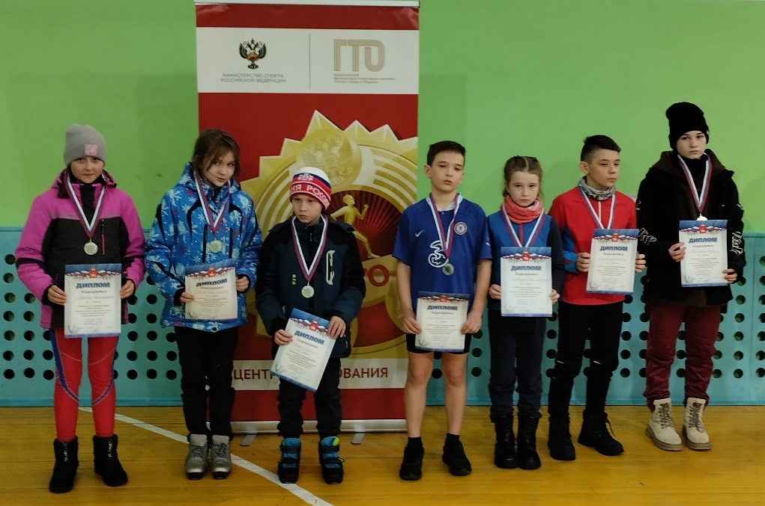

**В ходе реализации данной программы ожидается:**

- Изменение отношения к своему здоровью.

- Искоренение вредных привычек.

- Положительное отношение к спорту.

- Сохранение и укрепление физического и психического состояния здоровья ребенка.

- Положительные изменения в поведении детей, а именно отсутствие правонарушений и преступлений в летний период, сокращение количества преступлений среди несовершеннолетних.

- Улучшение отношений среди подростков и педагогов.

- Раскрытие физических способностей, сдача норм ГТО

- Изучение новых технологий в России, Большесосновском округе.

**Условия необходимые для реализации**

**(обеспечения) программы.**

1. Нормативно-правовые условия:

1. Закон «Об образовании РФ»
2. Конвенция о правах ребенка
3. Устав МБУ ДО ДЮЦ «Олимп» имени С.Г.Складнева
4. Приказ об открытии ЛДП
5. Правила внутреннего распорядка ЛДП
6. Правила по ТБ и ПБ
7. Рекомендации по профилактике детского травматизма, предупреждению несчастных случаев с детьми в ЛДП
8. Инструкции по организации и проведению походов и экскурсий, при занятиях на открытой местности
9. Инструкции по электробезопасности
10. Инструкции по оказанию первой помощи пострадавшему
11. Инструкции по охране труда и ТБ в летний период
12. Приказы отдела развития образования и администрации района
13. Должностные инструкции
14. Санитарные правила о прохождении медицинского осмотра
15. Заявления от родителей
16. Правила регистрации детей при поступлении и выбытии
17. Акт приемки лагеря
18. Наличие педагогических кадров воспитателей – организаторов, тренеров – преподавателей.
19. Наличие достаточного количества спортивного инвентаря, спортивных и игровых площадок.
20. Наличие транспорта.

**Периоды отслеживания результатов детей**

**спортивно – оздоровительного лагеря.**

1. Медицинские показатели.
2. Диагностические исследования.
3. Наблюдение.
4. Сбор информации.
5. Сравнительный анализ.
6. Выступление на соревнованиях.

**Оценка результативности программы.**

Спортивно – оздоровительная работа в условиях лагеря создает основу для дальнейшей работы по самосовершенствованию:

- дети углубят свои знания о здоровом образе жизни, о новых технологиях Большесосновского МО, России;

- дети получают возможность оценить и развить свои физические способности;

- активное участие в самых разных мероприятиях;

- сохранение и укрепление здоровья;

- привитие любви к спорту, родному краю, традициям.

**Распорядок работы лагеря:**

8.30 – 8.45 ч. – прием детей

8.45 – 9.15 - зарядка

9.15 – 9.35 ч. - завтрак

9.35 – 9.45 ч. - линейка

9.45 – 10.45 ч. – занятия по интересам

10.45 – 12.45 ч. - тренировочная работа по группам

12.45 – 13.00 ч. – гигиенические процедуры

13.00 – 13.30 - обед

13.30 – 14.30 ч. - культурно – массовый отдых

14.30 ч. – отправление обучающихся домой

|  |  |
| --- | --- |
|  | **Согласовано: Утверждено:**  **Директор МБУ ДО ДЮЦ «Олимп»**  **имени С.Г. Складнева**  **_________________ Залазаев С.С.**  **Начальник лагеря**  **_________________ Шлыкова А.Ф.** |

**План мероприятий ЛДП «Олимпиец»**

**на летнюю смену «Спорт – это молодость»**

|  |  |  |  |
| --- | --- | --- | --- |
| **день** | **название мероприятия** | **примечания** | **ответственные** |
| 1-й | * Зарядка «Бодрое утро»  *Открытие смены *Организационное мероприятие «Расскажи мне о себе»  * учебно-тренировочный процесс  *Операция «Уют» | Организовать торжественно праздничную обстановку. Раскрыть цели, познакомить с режимными моментами и планом культурно-массовых мероприятий.  Карта мониторинга. | Начальник лагеря, помощники воспитателя группы (тренеры) |
| 2-й | * Зарядка «Бодрое утро»  *Оформление игровых комнат, изготовление отрядных уголков;  * учебно-тренировочный процесс  *День роликов | Развивать у детей чувство самоутверждения, сопереживания за группу и т.д. |  |
| 3-й | * Зарядка «Бодрое утро»  *Минутка здоровья «Закаливание»  * учебно-тренировочный процесс  *игра по нано-технологиям  *Беседа «Осторожно огонь » | Раскрыть талант детей, углубить знания о новшествах в технологии Родины. |  |
| 4-й | * Зарядка «Бодрое утро»  *Игра в настольный теннис  * учебно-тренировочный процесс  *«Минута славы» - конкурс | Выявить победителя (поощрить) |  |
| 5-й | * Зарядка «Бодрое утро»  *Просмотр телевизионных передач по новым технологиям  * учебно-тренировочный процесс  *«Мой друг велосипед»- конкурсная программа | По выбору  Развивать у детей самоуверенность, ловкость |  |
| 6-й | * Зарядка «Бодрое утро»  *Трудовой десант  * учебно-тренировочный процесс  *Конкурс рисунков «Мы с наукой дружим» | По договоренности  Раскрыть важность научных технологий |  |
| 7-й | * Зарядка «Бодрое утро»  * учебно-тренировочный процесс  *Беседа о вредных привычках.  *«Осанка – основа красивой походки» | Пригласить медицинского работника |  |
| 8-й | * Зарядка «Бодрое утро»  * учебно-тренировочный процесс  *Экологический десант | По выбору |  |
| 9-й | * Зарядка «Бодрое утро»  *Навыки туризма - эстафета | Выявить победителя (поощрить) |  |
| 10-й | * Зарядка «Бодрое утро»  * учебно-тренировочный процесс  *Поход к памятникам, погибших участников в ВОВ | По договоренности |  |
| 11-й | * Зарядка «Бодрое утро»  * учебно-тренировочный процесс  *Конкурс рисунков «Дети против наркотиков»  * День дружбы – мероприятия между отрядами | ЗОЖ |  |
| 12-й | * Зарядка «Бодрое утро»  *Выезд на культурно-массовый отдых | По договоренности |  |
| 13-й | * Зарядка «Бодрое утро»  * учебно-тренировочный процесс  *Конкурс «Мисс и мистер  лето -2025» | Раскрыть талант детей |  |
| 14-й | * Зарядка «Бодрое утро»  * учебно-тренировочный процесс  * День «Фантазий и юмора на научную тему» | Раскрыть талант и фантазию детей |  |
| 15-й | * Зарядка «Бодрое утро»  *Праздник мяча  * беседа «новые технологии нашего района» | Показать ловкость, быстроту и умение владеть мячом.  Познакомить с новшествами нашего района |  |
| 16-й | * Зарядка «Бодрое утро»  *Прогулка на катамаране  «День Нептуна» | Обед у костра, полоса препятствий. |  |
| 17-й | * Зарядка «Бодрое утро»  *«День Экскурсий» | По выбору |  |
| 18-й | * Зарядка «Бодрое утро»  *Организация экскурсии по ДЮЦ «Олимп»  *викторина по научным технологиям России | Прием гостей, знакомство с жизнью ДЮЦ «Олимп» |  |
| 19-й | * Зарядка «Бодрое утро»  * учебно-тренировочный процесс  * «День бега» кросс «Зеленые тропы»  *оформление альбома «Наш отряд» | Закрепить знания об охране окружающей среды.  Выступление на соревнованиях |  |
| 20-й | * Зарядка «Бодрое утро»  * учебно-тренировочный процесс | Развивать интерес к спортсменам Черновского |  |
| 21-й | * Зарядка «Бодрое утро»  *Подведение итогов. Закрытие  смены.   * День расставания - игра | Поощрение учащихся за активное участие и успехи в жизни лагеря;  Итоги мониторинга. |  |

**Примечание:** В плане могут быть изменения в связи с погодными условиями.